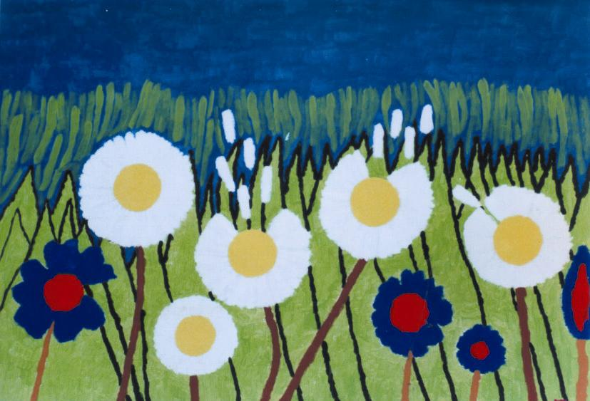
“Margherite e viole su prato verde”
cm 80x 60 – acquarelli e acrilici

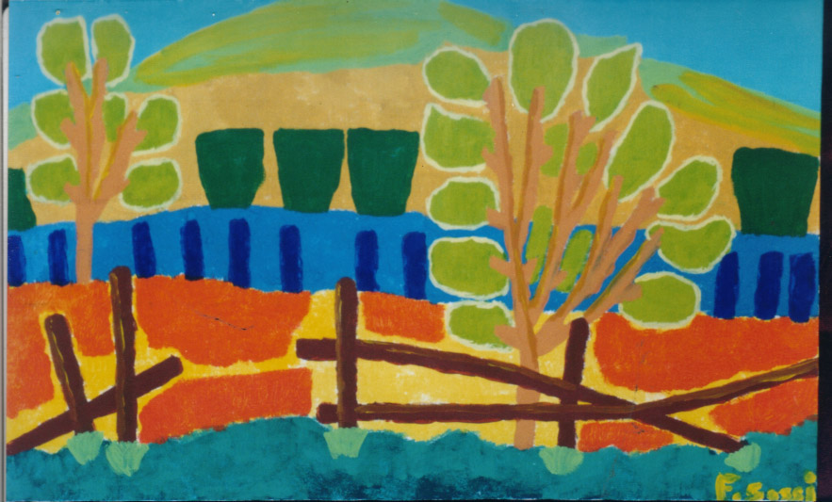
“Campagna Solitaria”
cm 70 x 50 – acquarelli, smalti e acrilici

ASSOCIAZIONE CULTURALE
DON SALVATORE MERCURI
Via Salvo d’Acquisto, 1
VALLEPIETRA (ROMA)

Per informazioni:

Filippo Graziosi

Indirizzo Internet:
http://www.donsalvatoremercuri-vallepietra.it

Attività promozionali per il centenario della nascita di Don Salvatore Mercuri parroco e poeta.
VALLEPIETRA

associazione culturale
Don Salvatore Mercuri

Fernando Sossi

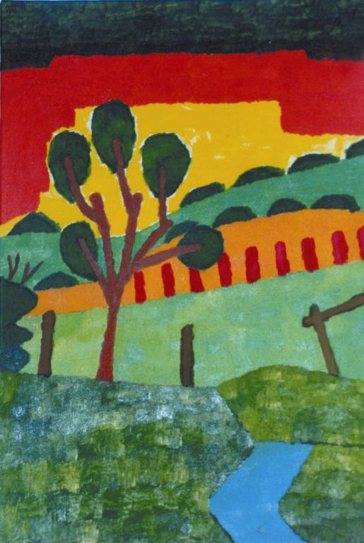
“Tramonto sul Colle”
cm 50 x 70 – acquarelli e smalti

MOSTRA DI PITTURA

La S.V è invitata all’inaugurazione della mostra di pittura di Fernando Sossi che si terrà il giorno 7-8-2005 alle ore 18.30 nella sede dell’associazione culturale
Don Salvatore Mercuri
Via Salvo d’Acquisto, 1
00020 Vallepietra Roma.

PRESENTAZIONE DELL'ARTISTA FERNANDO SOSSI

A cura del pittore Ernesto Gentilini

Fernando SOSSI è nato nel 1975 a Subiaco (RM). Pittore autodidatta di animo fortemente sensibile, subisce sin dall'infanzia il fascino sottile dell'arte che lo porta ad accostarsi prima alla musica e quindi alla recitazione.
Ancora oggi è apprezzato organista nella parrocchiale di Vallepietra e flicornista contralto nella locale banda comunale.
E' interprete, altresì del personaggio Ponzio Pilato nella sacra rappresentazione " Pianto delle Zitelle", diretta dal regista Claudio Saleppichi, che annualmente viene riproposta in località diverse del Lazio.
Nel 1994 incontra il pittore Ernesto Gentilini frequentando la sua casa-atelier di Vallepietra: un aspetto nuovo dell'arte, anche se già presente in modo latente ed inconsapevole, esplode improvviso e si svela fascinoso in Fernando Sossi che inizia cosi il suo percorso nel mondo del colore.
In questa sua prima esposizione, l'artista si presenta con una pittura che appare immediatamente chiara, aspra nelle sue assenze di sfumature, quasi ruvida, ma schietta nel suo significato di innocenza, giovinezza e spontaneità.
La sua pennellata rapida ha sprazzi d'invenzione, i suoi colori intensi parlano della lussureggiante vallata, i suoi cieli a volte verticali ricordano lo scorrere delle acque del Simbrivio.
Immagini fantastiche, vagamente surreali occupano le sue tele ingenue e nel contempo vitali, con campi di colori contrastanti che riescono a comunicare un naturale senso di abbandono e di grazia.
I paesaggi, essenziali, parlano di bellezza dolcemente mesta, vagamente mistica, per l'educazione ricevuta nonché della presenza del Santuario della Trinità.
Le nature morte e le composizioni, talora luminose e talora smorzate in armoniche risonanze, appaiono agli occhi dell'osservatore attento di una schiettezza bella, franca e genuina.
E' indispensabile immergersi nell'atmosfera della zona in cui Sossi vive per assaporare le sue opere e non confondere le sue interpretazioni istintive e vere con altre che sfiorano soltanto la realtà delle cose.

